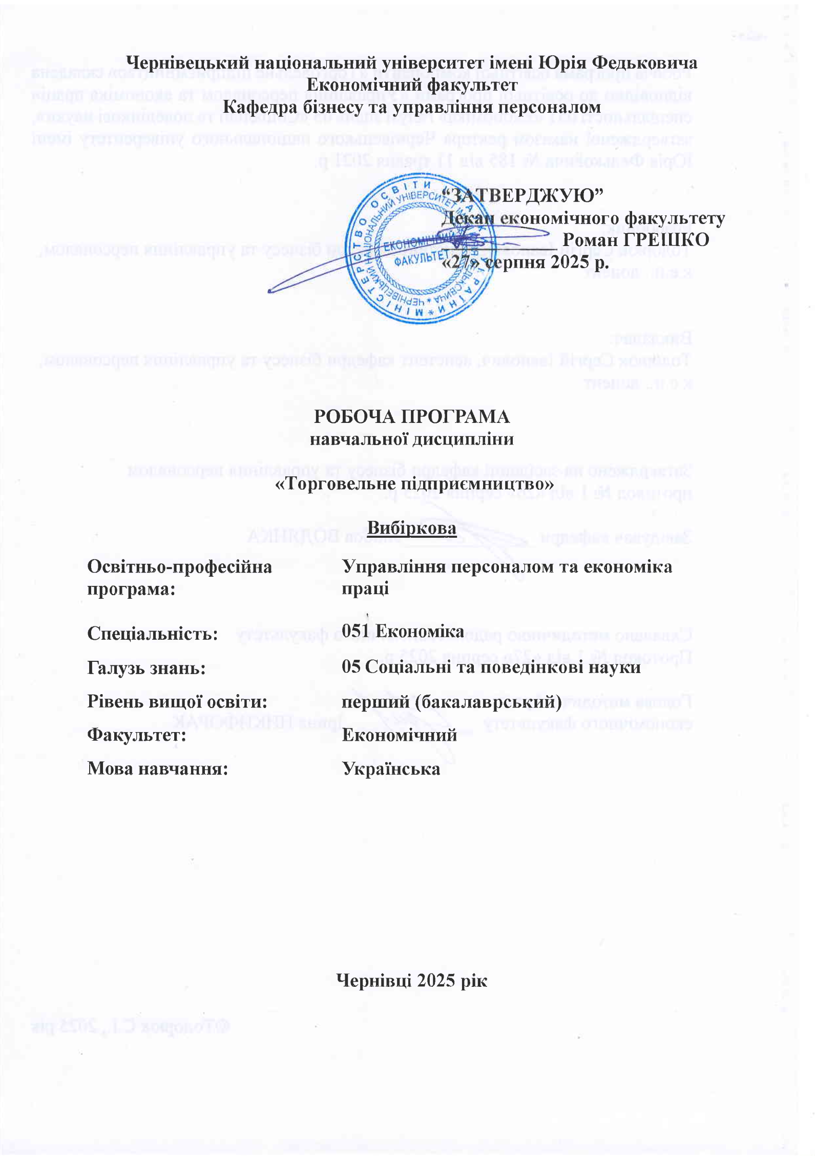
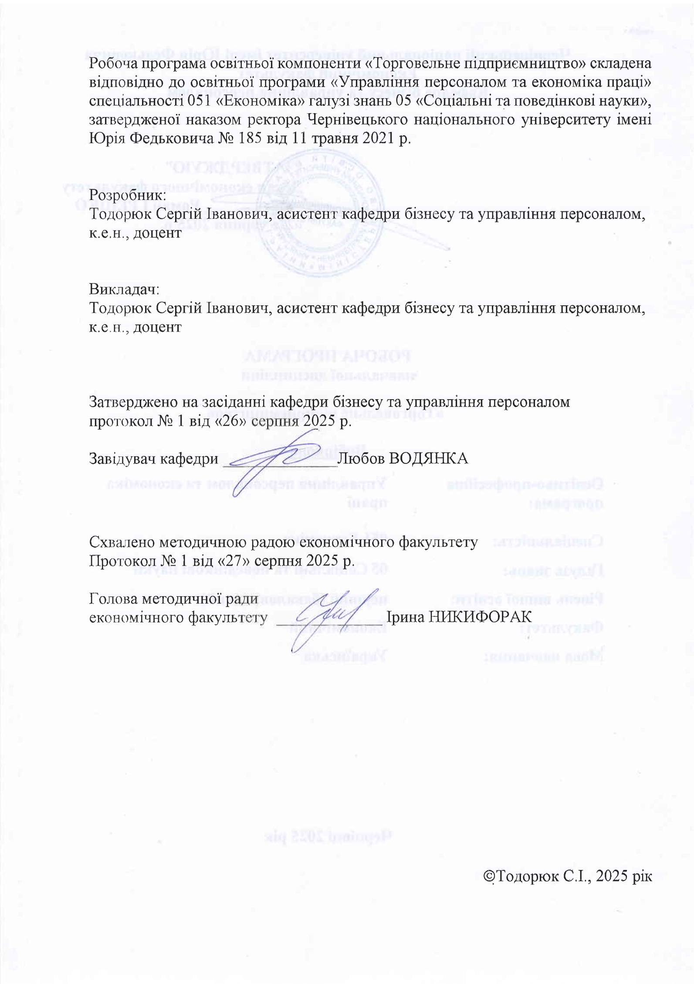

Мета навчальної дисципліни

Навчальну дисципліну «Торговельне підприємництво» віднесено до групи вибіркових дисциплін ОР «Бакалавр» за освітньою програмою «Управління персоналом та економіка праці» спеціальності 051 Економіка. Вивчення дисципліни повинне сприяти формуванню висококваліфікованих фахівців у галузі управління персоналом та економіки праці. Програма та тематичний план дисципліни орієнтовані на глибоке та ґрунтовне засвоєння студентами.
Метою вивчення дисципліни «Торговельне підприємництво» є надання студентам теоретичних знань та формування практичних навичок щодо організації та функціонування підприємницьких структур у торгівлі, формування умінь організації власної справи та забезпечення функціонування підприємства, а також дослідження середовища, конкуренції та видів торговельної підприємницької діяльності.

Результати навчання

Вивчення навчальної дисципліни сприятиме формуванню елементів інтегральної, загальних та фахових компетентностей.
Інтегральна компетентність: Здатність розв’язувати складні спеціалізовані задачі та практичні проблеми в економічній сфері, які характеризуються комплексністю та невизначеністю умов, що передбачає застосування теорій та методів економічної науки.
Загальні компетенції:
ЗК1. Здатність реалізувати свої права і обов’язки як члена суспільства, усвідомлювати цінності громадянського (демократичного) суспільства та необхідність його сталого розвитку, верховенства права, прав і свобод людини і громадянина в Україні.
ЗК3. Здатність до абстрактного мислення, аналізу та синтезу.
ЗК4. Здатність застосовувати знання у практичних ситуаціях.
ЗК11. Здатність приймати обґрунтовані рішення.
Спеціальні (фахові) компетенції:
СК1. Здатність виявляти знання та розуміння проблем предметної області, основ функціонування сучасної економіки на мікро-, мезо-, макро- та міжнародному рівнях..
СК8. Здатність аналізувати та розв’язувати завдання у сфері економічних та соціально-трудових відносин.
СК 12. Здатність самостійно виявляти проблеми економічного характеру при аналізі конкретних ситуацій, пропонувати способи їх вирішення.
Вивчення навчальної дисципліни забезпечує досягнення таких програмних результатів навчання:
ПРН 3. Знати та використовувати економічну термінологію, пояснювати базові концепції мікро- та макроекономіки.
ПРН 5. Застосовувати аналітичний та методичний інструментарій для обґрунтування пропозицій та прийняття управлінських рішень різними економічними агентами (індивідуумами, домогосподарствами, підприємствами та органами державної влади).
ПРН 12. Застосовувати набуті теоретичні знання для розв’язання практичних завдань та змістовно інтерпретувати отримані результати.
ПРН 15. Демонструвати базові навички креативного та критичного мислення у дослідженнях та професійному спілкуванні.

Опис навчальної дисципліни
Загальна інформація
Форма навчання | Рік підготовки | Семестр | Кількість |  | Кількість годин |  |  |  |  |  | Вид підсумкового контролю
Форма навчання | Рік підготовки | Семестр | кредитів | годин | лекції | практичні | семінарські | лабораторні | самостійна робота | індивідуальні завдання | Вид підсумкового контролю
Денна | 3 | 5 | 3 | 90 | 15 | 15 |  |  | 60 |  | залік

Структура змісту навчальної дисципліни

Назви змістових модулів і тем | Кількість годин
Назви змістових модулів і тем | денна форма |  |  |  |  |  | Заочна форма
Назви змістових модулів і тем | усього | у тому числі |  |  |  |  | усього | у тому числі
Назви змістових модулів і тем | усього | л | п | лаб | інд | с.р. | усього | л | п | лаб | інд | с.р.
1 | 2 | 3 | 4 | 5 | 6 | 7 | 8 | 9 | 10 | 11 | 12 | 13
Змістовий модуль 1. Організація торговельної підприємницької діяльності
Тема 1. Організаційно- економічні основи функціонування  торговельних підприємств | 8 | 1 | 1 |  |  | 6 | 9 | 1 |  |  |  | 8
Тема 2. Умови, чинники і принципи розвитку  торговельного підприємництва. | 9 | 1 | 1 |  |  | 7 | 9 | 1 | 1 |  |  | 7
Тема 3. Етична та соціальна відповідальність торговельного  підприємництва. | 10 | 2 | 2 |  |  | 6 | 10 |  |  |  |  | 10
Тема 4. Державне регулювання підприємницької діяльності суб’єктів торговельного  підприємництва. | 10 | 2 | 2 |  |  | 6 | 7 | 1 | 1 |  |  | 5
Тема 5. Стратегії торговельного підприємництва. Основи  бізнес-планування. | 10 | 2 | 2 |  |  | 6 | 8 | 1 |  |  |  | 7
Разом за ЗМ1 | 47 | 8 | 8 |  |  | 31 | 43 | 4 | 2 |  |  | 37
Змістовий модуль 2. Особливості торговельного підприємництва за видами діяльності
Тема 6. Роздрібне торгівельне підприємництво, його  характеристика | 11 | 2 | 2 |  |  | 7 | 12 | 1 |  |  |  | 11
Тема 7. Підприємницька діяльність у сфері оптової  торгівлі. | 11 | 2 | 2 |  |  | 7 | 10 | 1 | 1 |  |  | 8
Тема 8. Підприємницька діяльність у сфері зовнішньої торгівлі, послуги по  обслуговуванню торговельного  підприємництва. | 11 | 2 | 2 |  |  | 7 | 12 | 1 |  |  |  | 11
Тема 9. Комерційна діяльність підприємницьких  структур. | 10 | 1 | 1 |  |  | 8 | 13 | 1 | 1 |  |  | 11
Разом за ЗМ 2 | 43 | 7 | 7 |  |  | 29 | 47 | 4 | 2 |  |  | 41
Усього годин | 90 | 15 | 15 |  |  | 60 | 90 | 8 | 4 |  |  | 78

Тематика лекційних занять

№ | Назва теми (завдання)
Тема1 | Організаційно-економічні основи функціонування торговельних підприємств  1.1. Місце і роль торговельного підприємництва в економічній системі і соціальній сфері держави.  1.2. Сутність, система та механізм функціонування торговельного підприємництва.  1.3. Місце торговельного підприємництва у сфері суспільного виробництва.  1.4. Мотивація торговельного підприємництва.  1.5. Характеристика окремих видів торговельного підприємництва.
Тема 2 | Умови, чинники і принципи розвитку торговельного підприємництва  2.1.Етапи розвитку торговельного підприємництва  2.2.Конкуренція як основна умова розвитку торговельного підприємництва  2.3.Принципи торговельного підприємництва
Тема 3 | Етична та соціальна відповідальність торговельного підприємництва  3.1. Особистість підприємця та його ділові якості.  3.2. Етичний кодекс підприємця.  3.3. Відповідальність підприємців перед персоналом, інвесторами, партнерами, акціонерами.  3.4. Споживачі та захист конкуренції.  3.5. Підприємництво та навколишнє природнє середовище..
Тема 4 | Державне регулювання підприємницької діяльності суб’єктів торговельного підприємництва.  4.1.Державна підтримка торговельного підприємництва  4.2.Регуляторна державна політика в сфері торговельного підприємництва  4.3.Дозвільна система в торговельному підприємництві  4.4.Система контролю і нагляду за діяльністю суб’єктів підприємництва в торгівлі
Тема 5 | Стратегії торговельного підприємництва. Основи бізнес-планування.  5.1. Сутність і зміст стратегій підприємництва  5.2. Загальні підходи до оцінки ефективності підприємницької діяльності в торгівлі  5.3.Сутність бізнес-планування, мета і призначення бізнес-планів у сфері торгівлі.
Тема 6 | Роздрібне торгівельне підприємництво, його характеристика  6.1. Сутність, види та особливості функціонування роздрібних торгових підприємств / Сутність, зміст і особливості підприємницької діяльності в роздрібній торгівлі  6.2.Комерційні стратегії роздрібного торговельного підприємства  6.3.Спеціалізація торгової мережі як шлях до ефективної боротьби за покупця  6.4. Порядок організації торгівлі окремими товарами.
Тема 7 | Підприємницька діяльність у сфері оптової торгівлі  7.1Сутність та різновиди оптової торгівлі. / Місце оптового торговельного підприємництва в системі товароруху.  7.2.Функції підприємництва в оптовій торгівлі.  7.3.Суб’єкти підприємництва в оптовій торгівлі.  7.4.Організаційні основи підприємництва в оптовій торгівлі./ Характеристика основних видів підприємницької діяльності в оптовій торгівлі
Тема 8 | Підприємницька діяльність у сфері зовнішньої торгівлі, послуги по обслуговуванню торговельного підприємництва.  8.1.Сутність зовнішньої торгівлі як сфери підприємництва  8.2. Процес підприємництва у сфері зовнішньої торгівлі  8.3. Сутність і зміст торговельних послуг в підприємництві
Тема 9 | Комерційна діяльність підприємницьких структур  9.1.Підприємницька діяльність у сфері торговельної нерухомості  9.2.Торгівельне підприємництво у товарообороті місцевих ринків  9.3.Підприємницька діяльність у сфері ресторанного господарства

Тематика практичних занять

№ | Назва теми з основними питаннями - план | Кількість годин
Тема 1. | Організаційно-економічні основи функціонування торговельних підприємств  1.1. Місце і роль торговельного підприємництва в економічній системі і соціальній сфері держави.  1.2. Сутність, система та механізм функціонування торговельного підприємництва.  1.3. Місце торговельного підприємництва у сфері суспільного виробництва.  1.4. Мотивація торговельного підприємництва.  1.5. Характеристика окремих видів торговельного підприємництва. | 1
Тема 2. | Умови, чинники і принципи розвитку торговельного підприємництва  2.1.Етапи розвитку торговельного підприємництва  2.2.Конкуренція як основна умова розвитку торговельного підприємництва  2.3.Принципи торговельного підприємництва | 1
Тема 3. | Етична та соціальна відповідальність торговельного підприємництва  3.1. Особистість підприємця та його ділові якості.  3.2. Етичний кодекс підприємця.  3.3. Відповідальність підприємців перед персоналом, інвесторами, партнерами, акціонерами.  3.4. Споживачі та захист конкуренції.  3.5. Підприємництво та навколишнє природнє середовище.. | 2
Тема 4. | Державне регулювання підприємницької діяльності суб’єктів торговельного підприємництва.  4.1.Державна підтримка торговельного підприємництва  4.2.Регуляторна державна політика в сфері торговельного підприємництва  4.3.Дозвільна система в торговельному підприємництві  4.4.Система контролю і нагляду за діяльністю суб’єктів підприємництва в торгівлі | 2
Тема 5. | Стратегії торговельного підприємництва. Основи бізнес-планування.  5.1. Сутність і зміст стратегій підприємництва  5.2. Загальні підходи до оцінки ефективності підприємницької діяльності в торгівлі  5.3.Сутність бізнес-планування, мета і призначення бізнес-планів у сфері торгівлі. | 2
Тема 6. | Роздрібне торгівельне підприємництво, його характеристика  6.1. Сутність, види та особливості функціонування роздрібних торгових підприємств / Сутність, зміст і особливості підприємницької діяльності в роздрібній торгівлі  6.2.Комерційні стратегії роздрібного торговельного підприємства  6.3.Спеціалізація торгової мережі як шлях до ефективної боротьби за покупця  6.4. Порядок організації торгівлі окремими товарами. | 2
Тема 7. | Підприємницька діяльність у сфері оптової торгівлі  7.1Сутність та різновиди оптової торгівлі. / Місце оптового торговельного підприємництва в системі товароруху.  7.2.Функції підприємництва в оптовій торгівлі.  7.3.Суб’єкти підприємництва в оптовій торгівлі.  7.4.Організаційні основи підприємництва в оптовій торгівлі./ Характеристика основних видів підприємницької діяльності в оптовій торгівлі | 2
Тема 8. | Підприємницька діяльність у сфері зовнішньої торгівлі, послуги по обслуговуванню торговельного підприємництва.  8.1.Сутність зовнішньої торгівлі як сфери підприємництва  8.2. Процес підприємництва у сфері зовнішньої торгівлі  8.3. Сутність і зміст торговельних послуг в підприємництві | 2
Тема 9 | Комерційна діяльність підприємницьких структур  9.1.Підприємницька діяльність у сфері торговельної нерухомості  9.2.Торгівельне підприємництво у товарообороті місцевих ринків  9.3.Підприємницька діяльність у сфері ресторанного господарства | 1
Всього |  | 15

Зміст завдань для самостійної роботи

Назва змістового модуля | Теми завдань (за модулями) | Кількість балів
Змістовий модуль 1.  Організація торговельної підприємницької діяльності | Завдання 1. Історія розвитку теорії підприємництва. | 10
 | Завдання 2. Підприємництво як соціально-економічна категорія і процес. | 10
 | Завдання 3. Засади підприємницької діяльності в Україні. | 10
 | Завдання 4. Інфраструктура, функції та модель підприємництва. | 10
 | Модульна контрольна робота за змістовим модулем 1 | 10
 | " Організація торговельної підприємницької діяльності " | 10
Змістовий модуль 2.  Особливості торговельного підприємництва за видами діяльності | Завдання 5. Проблеми та перспективи розвитку підприємництва в Україні. | 10
 | Завдання 6. Підприємницька діяльність у сфері торговельної нерухомості. | 10
 | Завдання 7. Підприємницька діяльність у сфері послуг. | 10
 | Завдання 8. Електронна торгівля. | 10
 | Модульна контрольна робота за змістовим модулем 2  "Особливості торговельного підприємництва за видами діяльності " | 10

За погодженням з викладачем, студент може вибрати тему дослідження самостійно.

Критерії оцінювання індивідуального навчально-дослідного завдання

Науково-пошукова робота повинна містити три частини: теоретичну (огляд законодавчої бази, теоретичного матеріалу, досліджень науковців з даної теми), практичну (аналіз статистичних даних, соціально-економічних показників), висновки та пропозиції.
Оцінка «десять-дев’ять» ставиться тоді, коли студент вільно володіє проблематикою досліджуваної теми, здійснює самостійний аналіз опрацьованого матеріалу, використовує широке коло наукових праць, в тому числі іноземних, робота відповідає всім вищезазначеним вимогам щодо оформлення.
Оцінка «вісім-сім» ставиться тоді, коли студент при захисті, виявивши належну підготовку, допускає неточності у трактуванні окремих проблем, відчуває певні труднощі в узагальненні теоретичного матеріалу. Є незначні недоліки в змісті та оформленні роботи.
Оцінка «шість-чотири» виставляється тоді, коли студент орієнтується в тематиці роботи, але не може зробити висновки, пов`язати теоретичні узагальнення, оформлення роботи не відповідає вимогам.
Оцінка «три-один» виставляється тоді, коли студент за наявності роботи не орієнтується в проблемі та не відповідає на поставлені питання.

Освітні технології, методи навчання і викладання навчальної дисципліни

При викладанні використовуються основні традиційні та інтерактивні методи навчання, новітні технології, спрямовані на досягнення освітньої мети й прогнозованих програмних результатів.

Методи навчання
МН1 – словесні методи (лекція, дискусія, бесіда, консультація тощо)
МН2 – семінари, практичні або лабораторні роботи
МН3 – бізнес-кейси (індивідуальні або командні)
МН4 – наочні методи (презентації результатів виконаних завдань, ілюстрації, відеоматеріали, тощо)
МН5 – робота з інформаційними ресурсами: з навчально-методичною, науковою, нормативною літературою та інтернет-ресурсами
МН7 – самостійна робота над індивідуальним завданням або за програмою навчальної дисципліни
МН8 – підготовка тез/доповіді на конференцію.
МН9 – тренінги, коучі, майстер-класи від запрошених стейкхолдерів.
МН10 – реферативні та пошукові дослідження.

Методи оцінювання
Методами оцінювання та демонстрування результатів навчання можуть бути:
МО1 – контрольні роботи (тематичні, модульні).
МО2 – тести, опитування, самостійні роботи за індивідуальними завданнями.
МО3 – захист бізнес-кейсів, результатів досліджень
МО4 – аналітичні звіти, реферати, тези доповідей, статті
МО5 – презентації результатів виконання завдань
МО7 – презентація власного підготовленого кейсу, який складений на основі реальних сценаріїв і стратегій розвитку компаній, інноваційних регіонів.
МО8 – підсумковий контроль – залік (у тестовій формі, усний або письмовий)
МО11 – інші види індивідуальних та групових завдань

Критерії та засоби оцінювання результатів навчання з навчальної дисципліни

Критерієм успішного проходження здобувачем освіти підсумкового оцінювання може бути досягнення ним мінімальних порогових рівнів оцінок за кожним запланованим результатом навчання освітньої компоненти.

Контрольні заходи включають поточний та підсумковий контроль знань студента. Поточний контроль здійснюється під час проведення практичних та інших видів занять, самостійної роботи і має на меті перевірку рівня підготовленості студента до виконання конкретної роботи. Підсумковий контроль проводиться з метою оцінки результатів навчання на завершальному етапі.
Загальна кількість балів, яку студент може отримати у процесі вивчення дисципліни протягом семестру, становить 100 балів, з яких 60 балів студент набирає при поточних видах контролю і 40 балів – у процесі підсумкового виду контролю (заліку).
Кількість балів за кожний навчальний елемент виводиться із суми поточних видів контролю. Кількість балів за змістовний модуль дорівнює сумі балів, отриманих за навчальні елементи даного модуля. Максимальна кількість балів складає: за 1 змістовий модуль – 20; за 2 змістовий модуль – 20 балів, за ІНДЗ – по 10 балів у кожному модулі.
Якщо студент за власною ініціативою, бажанням, крім обов’язкових видів контролю (60 балів), виконує додаткові види роботи (реферати, ІНДЗ, розв’язання додаткових завдань) при цьому набравши додатково не менше 30 балів, може отримати оцінку за залік автоматично.
Розподіл балів, які отримують студенти

Поточне тестування та самостійна робота |  |  |  |  |  |  |  |  |  |  | залік | Сума
Змістовий модуль №1 |  |  |  |  |  | Змістовий модуль № 2 |  |  |  |  | залік | Сума
Т1 | Т2 | Т3 | Т4 | Т5 | МКР | Т6 | Т7 | Т8 | Т9 | МКР | 40 | 100
4 | 4 | 4 | 4 | 4 | 10 | 5 | 5 | 5 | 5 | 10 | 40 | 100

Т1, Т2 ... Т7 – теми змістових модулів.

Відповідно до вимог Болонської угоди проводиться місцева (національна) шкала визначення оцінок і шкала ECTS. Для їх порівняння використовується така таблиця:

Шкала оцінювання: національна та ЄКТС

Оцінка за національною шкалою | Оцінка за шкалою ECTS
Оцінка за національною шкалою | Оцінка (бали) | Пояснення за  розширеною шкалою
Відмінно | A (90-100) | відмінно
Добре | B (80-89) | дуже добре
Добре | C (70-79) | добре
Задовільно | D (60-69) | задовільно
Задовільно | E (50-59) | достатньо
Незадовільно | FX (35-49) | (незадовільно)  з можливістю повторного складання
Незадовільно | F (1-34) | (незадовільно)  з обов'язковим повторним курсом

Засобами оцінювання та демонстрування результатів навчання можуть бути: контрольні роботи; стандартизовані тести; проєкти; аналітичні звіти; реферати; есе; розрахункові роботи; презентації результатів виконаних завдань та досліджень; студентські презентації та виступи на наукових заходах; контрольні роботи; завдання на тренажерах, реальних об'єктах тощо; інші види індивідуальних та групових завдань.
Формами поточного контролю є усна чи письмова (тестування, есе, реферат, творча робота) відповідь студента. Формою підсумкового контролю є залік.

Перелік питань для самоконтролю та підсумкового контролю
навчальних досягнень студентів

1. Сутність поняття торговельне підприємництво та система торговельного підприємництва.
2. Місце торговельного підприємництва у системі суспільного виробництва.
3. Комерційні функції торговельних підприємств.
4. Класифікація роздрібних торговельних підприємств за форматами торгівлі.
5. Класифікація роздрібних торговельних підприємств за видом асортименту, що реалізується.
6. Класифікація роздрібних торговельних підприємств за рівнем роздрібних цін.
7. Базові комерційні стратегії підприємств роздрібної торгівлі.
8 Стратегії підприємств роздрібної торгівлі, пов’язані зі створенням особливого індивідуального іміджу.
9. Стратегії, пов’язані із зростанням роздрібного торговельного підприємства.
10. Роль та значення спеціалізації торговельної мережі у боротьбі за покупця.
11. Сутність оптової торгівлі. Місце оптового торговельного підприємництва у системі суспільного товароруху.
12. Функції оптового торговельного підприємництва на мікро- та на макрорівні.
13. Комерційні, технологічні та виробничі функції оптового торговельного підприємництва.
14. Суб'єкти підприємництва в оптовій торгівлі.
15. Алгоритм здійснення закупівельної роботи оптовими торговельними підприємствами.
16. Методи закупівлі продукції у оптовому торговельному підприємництві.
17. Класифікація каналів збуту товарів.
18. Форми оптового обороту товарів.
19. Сутність та суб’єкти місцевих ринків.
20. Види місцевих ринків.
21. Роль місцевих ринків у системі товарообороту країни.
22. Характеристика основних етапів сучасного розвитку торговельного підприємництва в Україні.
23. В чому полягають переваги конкуренції для економіки країни, для споживача, для підприємця?
24. Базові та специфічні принципи торговельного підприємництва.
25. Які основні фактори та критерії вибору підприємцем виду підпри­ємницької діяльності?
26. Які існують форми впливу держави на бізнес?
27. В чому полягає регуляторна державна політика в сфері підприємництва?
28. Які органи здійснюють регулювання торговельного підприємництва/
29. Які основні завдання стоять перед єдиним дозвільним центром?
30. В чому полягають роль і задачі громадських організацій підприємців?
31. В чому полягає сутність стратегій торговельного підприємництва?
32. Етапи розробки підприємницької стратегії.
33. Основні показники ефективності підприємницької діяльності.
34. Мета та призначення бізнес-планів в підприємницької діяльності.
35. В чому полягають відмінності роздрібної торгівлі від оптової?
36. Технологія створення магазину.
37. В чому особливості дрібнороздрібної торгівлі?
38. Види діяльності в сфері торгівлі, які підлягають обов’язковому ліцензуванню?
39. Сутність підприємництва в сфері оптової торгівлі.
40. Особливості відкриття власної справи в оптовій торгівлі.
41. Види торгово-посередницьких операцій.
42. Характеристика етапів організації виставки.
43. Охарактеризуйте основні способи виходу на зовнішні ринки.
44. Дайте характеристику основних етапів виходу підприємства на зовнішній ринок.
45. В чому сутність і зміст торговельних послуг в підприємництві?
46. В чому особливості підприємництва в сфері надання логістичних, митних, фінансових послуг?
47. В чому полягають особливості ресторанного господарства як галузі економіки країни?
48. Охарактеризуйте нові форми ведення бізнесу в індустрії харчування України?
49. Дайте характеристику основних видів нерухомості.
50. Сучасні напрями орендних операцій з торговельною нерухомістю.

Рекомендована література

Основна
- Оніщик А.В., Ярмоленко Ю.А. Торговельне підприємництво. Київ: Олді+. 2022. 195 с.
- Торговельне підприємництво [Електронний ресурс] : підручник : [для студ. вищ. навч. закл.] / за ред. Л. В. Фролової . Одеса : Бондаренко М. О., 2018. 640 c.
- Педько А.Б. Основи підприємництва і бізнес-культури : навч. пос. Київ. : «Центр навчальної літератури», 2019. 168 с.
- Балджи М.Д., Доброва Н.В., Однолько В.О., Осипова М.М. Торговельне підприємництво: навчальний посібник . Київ: Кондор, 2017. 112 с.
- .Юрко І.В. Торговельне підприємництво. Київ. : Центр навчальної літератури. 2017. 232с.
- Король С.Я. Соціальна відповідальність бізнесу : теорія та методологія обліку : монографія. Київ : Київ. нац. торг.-екон. ун-т, 2016. 416 с

Додаткова
- Остервальдер Александер, Піньє Ів Створюємо бізнес-модель. Новаторські ідеї для всіх і кожного. К.: Наш Формат, 2021. 288 с.
- Петрович Й. М. Створення і функціонування суб’єктів підприємництва: навч. посіб. К.: Ліра-К, 2021. 256 с.

Інформаційні ресурси

Академічні ресурси:
1. Репозиторій академічних статей, таких як Google Scholar або ResearchGate, для пошуку актуальних наукових досліджень та публікацій з курсу
2. ARCher - інституційний репозитарій відкритого доступу представників Чернівецького національного університету імені Юрія Федьковича. URL: https://archer.chnu.edu.ua/.
Офіційні сайти органів державного управління України:
- База українського законодавства в Інтернет. URL: http://www.lawukraine.com (дата звернення: 30.07.2022).
- Державна служба статистики України. URL: http://www.ukrstat.gov.ua (дата звернення: 30.07.2022).
- Електронна бібліотека Львівської комерційної академії. URL: http://www.dev.lac.lviv.ua/lib(дата звернення: 30.07.2022).
- Інститут глобальних стратегій. URL: http://www.igls.com.ua (дата звернення: 30.07.2022).
- Інститут економічних досліджень і політичних консультацій. URL: http://www.ier.kiev.ua (дата звернення: 30.07.2022).
- Інтернет-портал для управлінців. URL: http://www.management.com.ua (дата звернення: 30.07.2022).
- Міністерство економіки України. URL: http://www.me.gov.ua (дата звернення: 30.07.2022).
- Наукова бібліотека Донецького університету. URL: http://www.library.dongu.donetsk.ua (дата звернення: 30.07.2022).
- Наукова бібліотека ім. Максимовича. URL: http://www.lib-gw.univ.kiev.ua (дата звернення: 30.07.2022).
- Національна бібліотека України ім. В.І. Вернадського. URL: http://www.nbuv.gov.ua (дата звернення: 30.07.2022).
- Національна парламентська бібліотека. URL: http://www.alpha.rada.kiev.ua (дата звернення: 30.07.2022).

Політика академічної доброчесності

Політика доброчесності робочої програми ґрунтується на принципах академічної чесності, поваги до інтелектуальної власності та відповідального виконання навчальних і професійних обов’язків. Усі учасники освітнього процесу зобов’язані дотримуватися високих етичних стандартів, уникати будь-яких проявів плагіату, фальсифікацій, підроблення даних, несанкціонованого використання чужих матеріалів чи результатів досліджень, а також не допускати списування та використання сторонньої допомоги без належного посилання чи дозволу. Кожна робота має бути результатом особистих зусиль автора або колективу, якщо це передбачено завданням, із чітким зазначенням внеску кожного учасника. Викладачі та студенти несуть відповідальність за дотримання авторських прав, коректне цитування джерел та збереження конфіденційності отриманої під час навчання чи досліджень інформації. Порушення цієї політики розглядається як серйозне правопорушення та тягне за собою академічну й адміністративну відповідальність, визначену чинним законодавством та внутрішніми нормативними актами закладу освіти, що забезпечує справедливість, прозорість і довіру до результатів навчальної та наукової діяльності.

